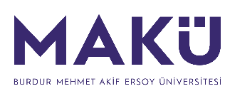 | AĞLASUN MESLEK YÜKSEKOKULU ÖĞRENCİ DANIŞMANLIK FORMU | Doküman No | AĞLMYO – PFRM- 210
 | AĞLASUN MESLEK YÜKSEKOKULU ÖĞRENCİ DANIŞMANLIK FORMU | Yürürlük Tarihi | 10.06.26
 | AĞLASUN MESLEK YÜKSEKOKULU ÖĞRENCİ DANIŞMANLIK FORMU | Revizyon Tarihi | -
 | AĞLASUN MESLEK YÜKSEKOKULU ÖĞRENCİ DANIŞMANLIK FORMU | Revizyon No | -
 | AĞLASUN MESLEK YÜKSEKOKULU ÖĞRENCİ DANIŞMANLIK FORMU | Sayfa | 1/1

DANIŞMANLIK YAPILAN ÖĞRENCİNİN
Adı ve Soyadı |  | Numarası
Bölümü/Programı |  | Tarih
İmza

DANIŞMANLIK YAPAN ÖĞRETİM ELEMANI/ÜYESİ
Unvanı |  | Bölümü/Programı
Adı ve Soyadı |  | Görüşme Yeri
İmza |  | Görüşme Saati

Görüşme Konusu:

